**資料庫管理系統**

第七次練習流程控制

|  |  |  |
| --- | --- | --- |
| 班級:資二乙 | 學號:3a632093 | 姓名:黃名廷 |
| 缺少: | 錯誤: |  |

chap 11 視界與資料庫程式設計

## BEGIN…END

### <ex1>抓取172-32-1176號作家姓名

Declare @customer varchar(60)

select @customer =[au_lname]+' ' +[au_fname]

from [dbo].[authors]

where [au_id]='172-32-1176'

select @customer

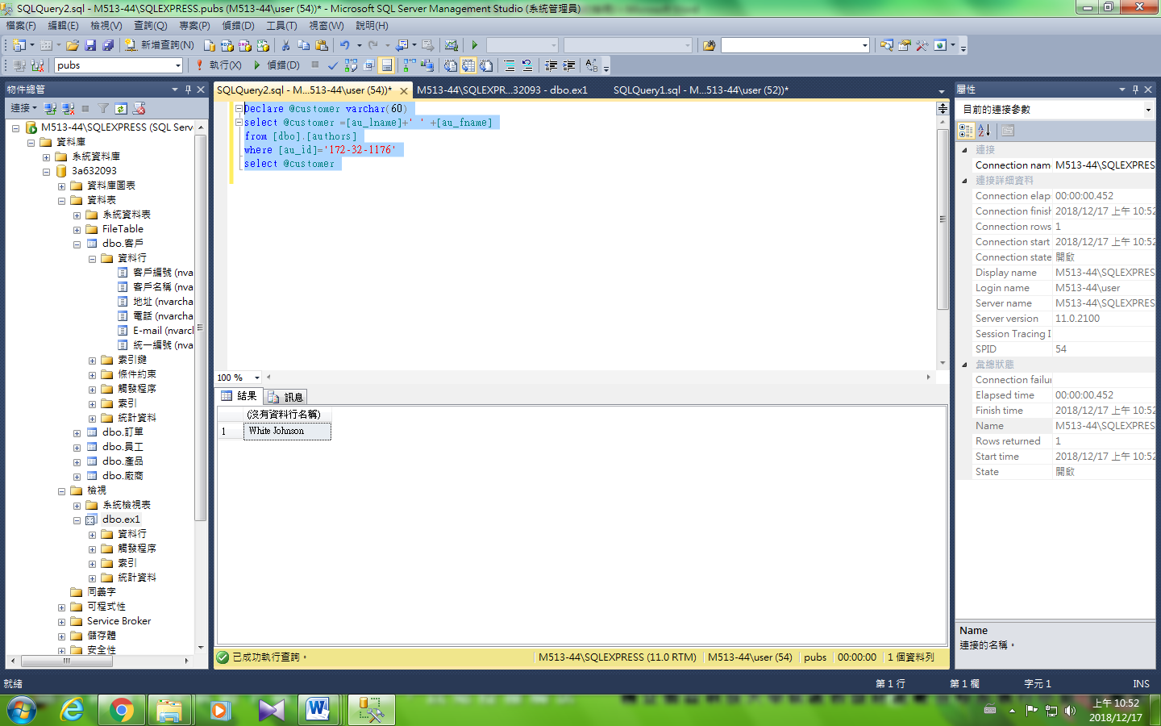

### 顯示員工姓名,性別和工作年資

select [fname],[lname],right([emp_id],1) 性別, 年資=year(getdate())-year([hire_date] )

from [dbo].[employee]

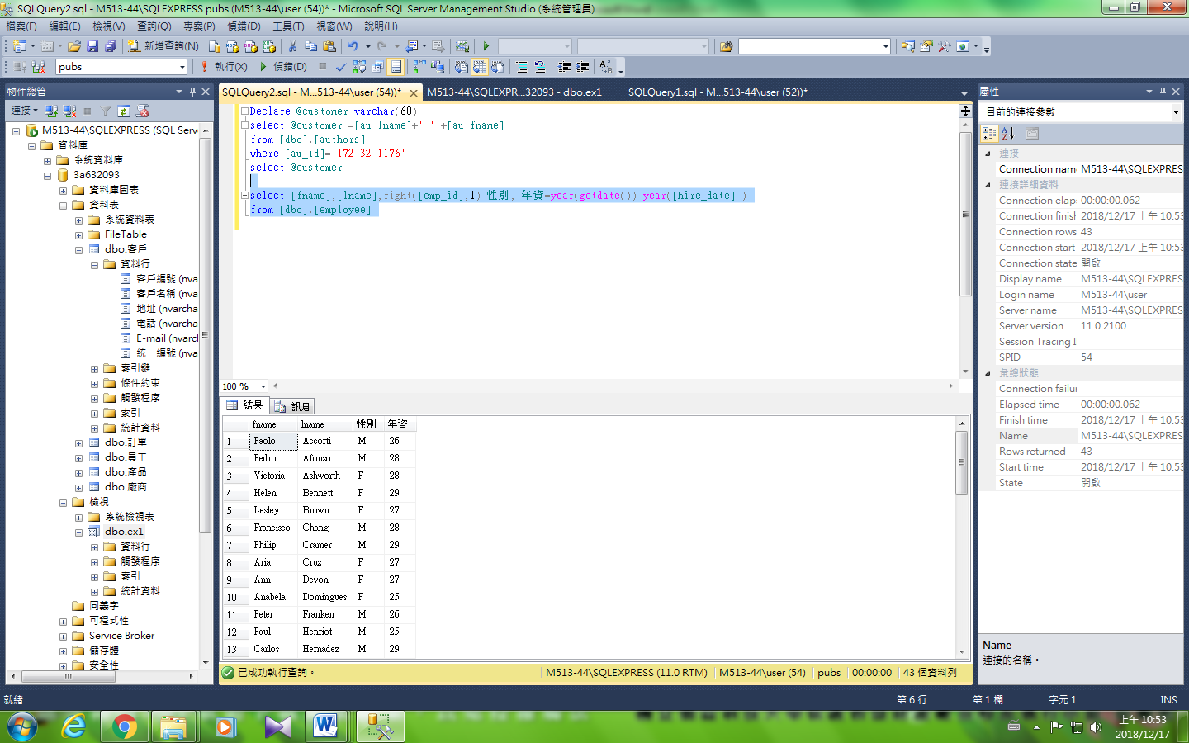

### <ex2>--進階顯示員工姓名,性別和工作年資

select [fname],[lname], 性別=case right([emp_id],1) when 'M' then N'男' else N'女' end, 年資=year(getdate())-year([hire_date] )

from [dbo].[employee]

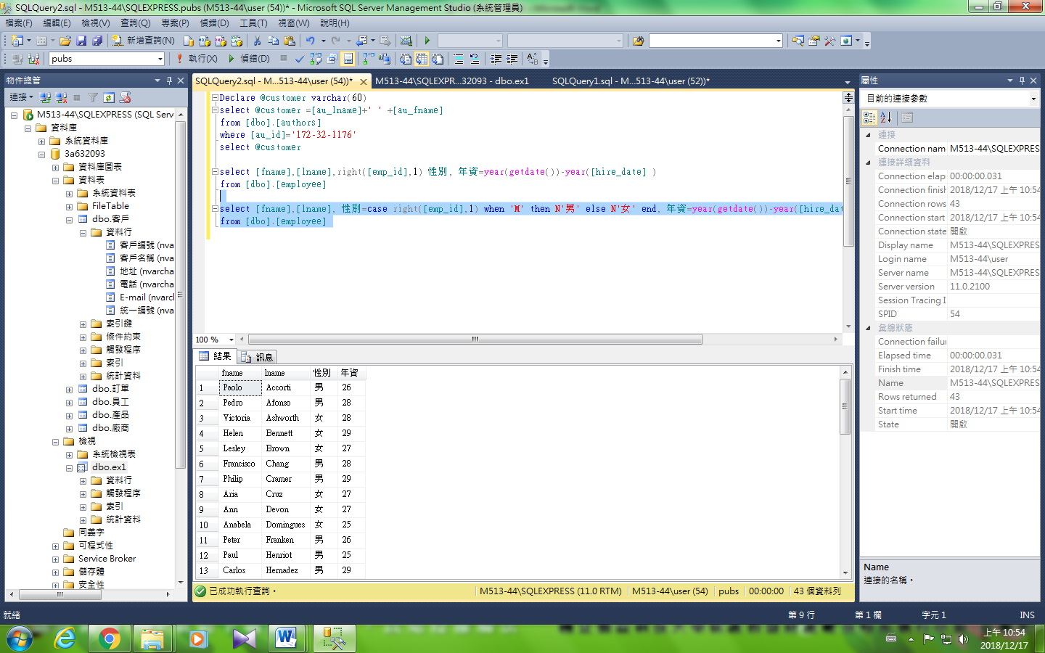

## IF…ELSE 條件判斷

### 抓取編號大於409-56-7008最後一位作家姓名

Declare @customer varchar(60),@id varchar(11)

set @id ='409-56-7008'

if @id >='409-56-7008'

begin

select @id=au_id, @customer =[au_lname]+' ' +[au_fname]

from [dbo].[authors]

order by au_id

end

select @id,@customer

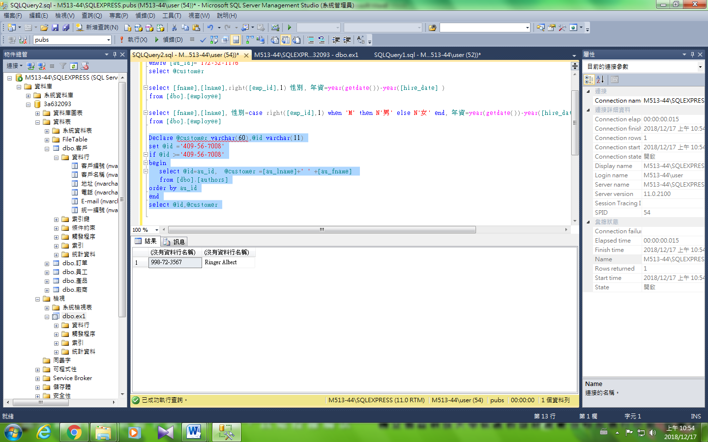

進階

### 顯示編號大於409-56-7008作家姓名

select au_id, [au_lname]+' ' +[au_fname]

from [dbo].[authors]

where au_id > '409-56-7008'

order by au_id

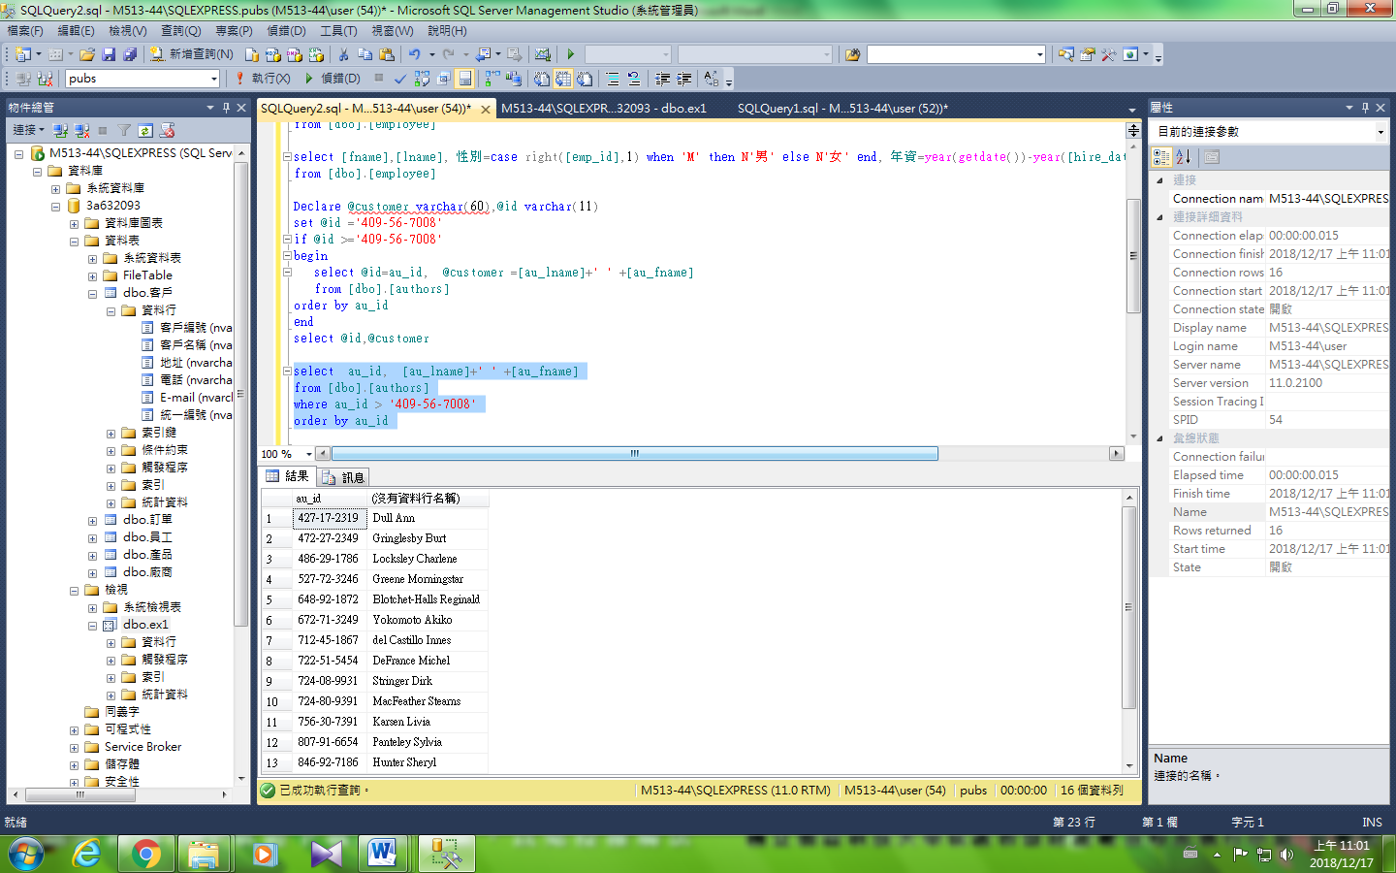

## CASE

### <ex3>select DATEPART ( dw, getdate())-1

SELECT CASE DATEPART ( dw, getdate())-1

WHEN 1 THEN N'星期一'

WHEN 2 THEN '星期二'

WHEN 3 THEN '星期三'

WHEN 4 THEN '星期四'

WHEN 5 THEN '星期五'

WHEN 6 THEN '星期六'

WHEN 7 THEN '星期天'

End

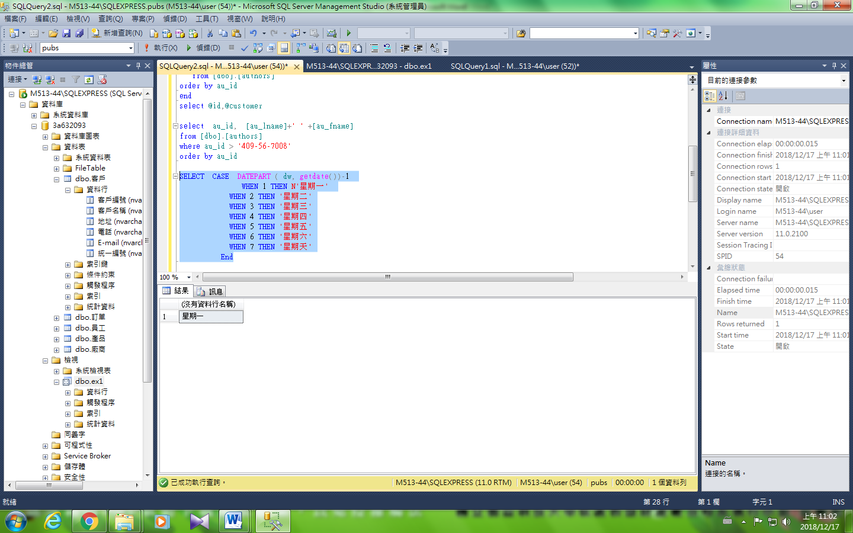

| datepart | 縮寫 |
| --- | --- |
| **year** | **yy**, **yyyy** |
| **quarter** | **qq**, **q** |
| **month** | **mm**, **m** |
| **dayofyear** | **dy**, **y** |
| **day** | **dd**, **d** |
| **week** | **wk**, **ww** |
| **weekday** | **dw** |
| **hour** | **hh** |
| **minute** | **mi, n** |
| **second** | **ss**, **s** |
| **millisecond** | **ms** |
| **microsecond** | **mcs** |
| **nanosecond** | **ns** |
| **TZoffset** | **tz** |
| **ISO_WEEK** | **isowk**、**isoww** |
| datepart | 縮寫 |
| year | yy, yyyy |
| quarter | qq, q |
| month | mm, m |
| dayofyear | dy, y |
| day | dd, d |
| week | wk, ww |
| weekday | dw |
| hour | hh |
| minute | mi, n |
| second | ss, s |
| millisecond | ms |
| microsecond | mcs |
| nanosecond | ns |
| TZoffset | tz |
| ISO_WEEK | isowk、isoww |

--將書籍庫存管理系統中書籍英文分類呈現中文分類

use pubs

SELECT title ,type,'<' +

CASE type

WHEN 'business' THEN N'商業'

WHEN 'mod_cook' THEN N'現代烹飪'

WHEN 'popular_comp' THEN N'暢銷電腦'

WHEN 'psychology' THEN N'心理學'

when 'trad_cook' then N'傳統烹飪'

ELSE N'未分'

END + N'類>' AS 類別

FROM titles

ORDER BY 類別

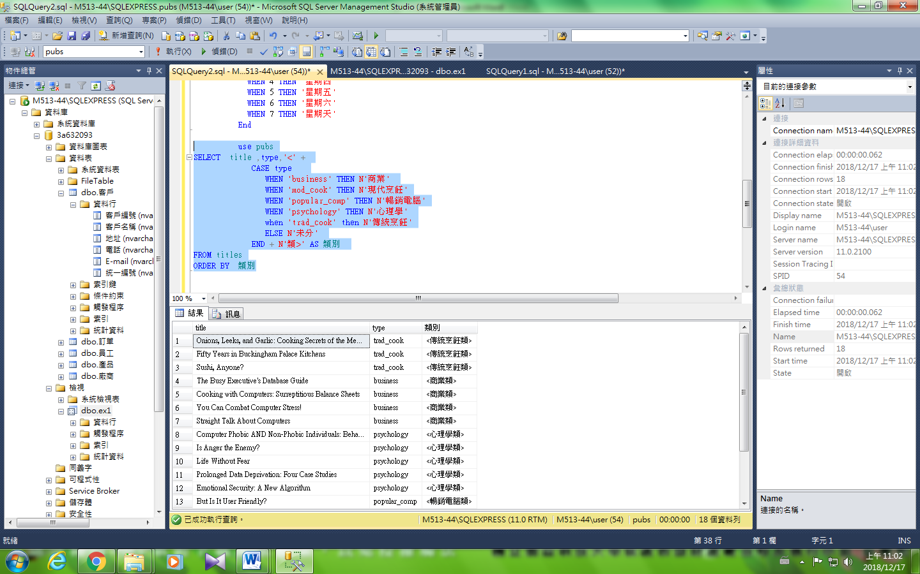

Ex4-7 顯示銷售客戶排行榜銷售金額

### <ex4>🡺進階分為高中低的公司名稱和銷售金額的資料

select [公司名稱],sum([單價]*[數量]) as total, '<此顧客為' +

case

when sum([單價]*[數量])>30000 then '高等'

when sum([單價]*[數量])<10000 then '低等'

else '中等'

end +'>' as 等級

from [dbo].[客戶],[dbo].[訂貨明細],[dbo].[訂貨主檔]

where [dbo].[客戶].[客戶編號]=[dbo].[訂貨主檔].[客戶編號]

and [dbo].[訂貨主檔].[訂單號碼]=[dbo].[訂貨明細].[訂單號碼]

group by [公司名稱]

--order by sum(UnitPrice*Quantity) desc

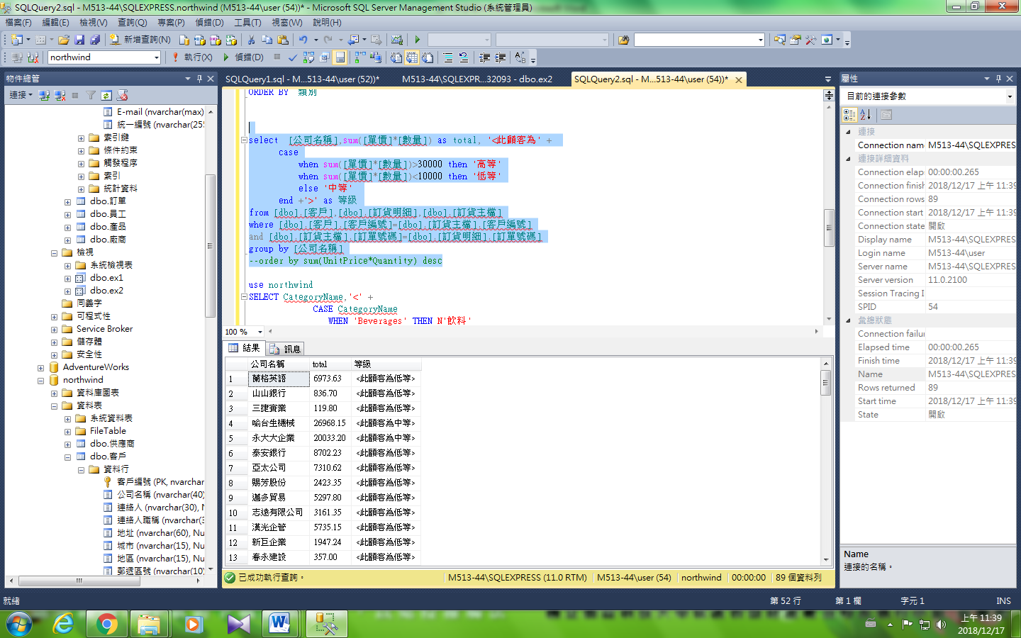

use northwind

SELECT [類別名稱],'<' +

CASE [類別名稱]

WHEN '飲料' THEN N'飲料'

WHEN '調味品' THEN N'佐料'

WHEN '點心' THEN N'甜食'

WHEN '日用品' THEN N'日常品'

when '穀類/麥片' then N'穀粒'

when '肉/家禽' then N'肉'

when '特製品' then N'農產品'

when '海鮮' then N'海產'

ELSE N'未分'

END + N'類>' AS 類別

FROM [dbo].[產品類別]

ORDER BY 類別 desc

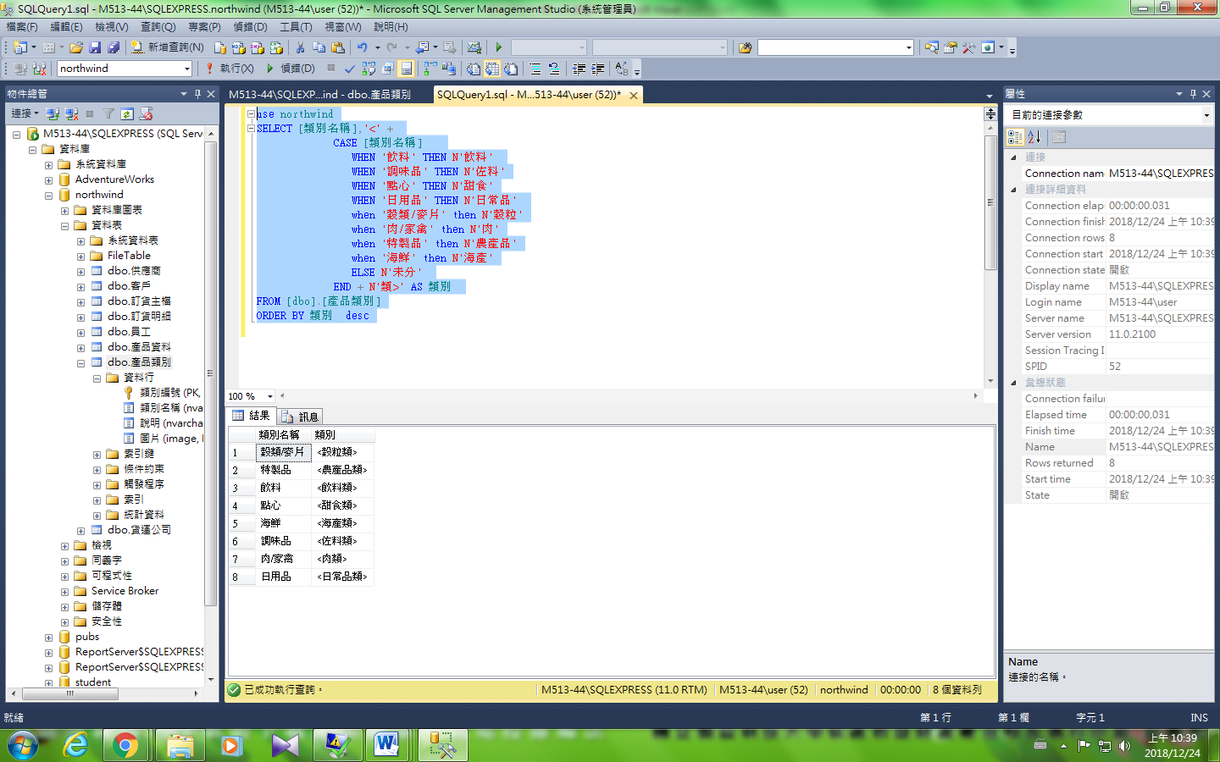

### <ex5>--顯示員工姓名,性別和工作年資

declare @temp table (id char(50),fname char(50),lname char(50), 性別 nchar(2), 年資 int)

insert @temp select emp_id, [fname],[lname],case right([emp_id],1) when 'M' then '男' else '女' end, year(getdate())-year([hire_date] )

from [dbo].[employee]

select * from @temp

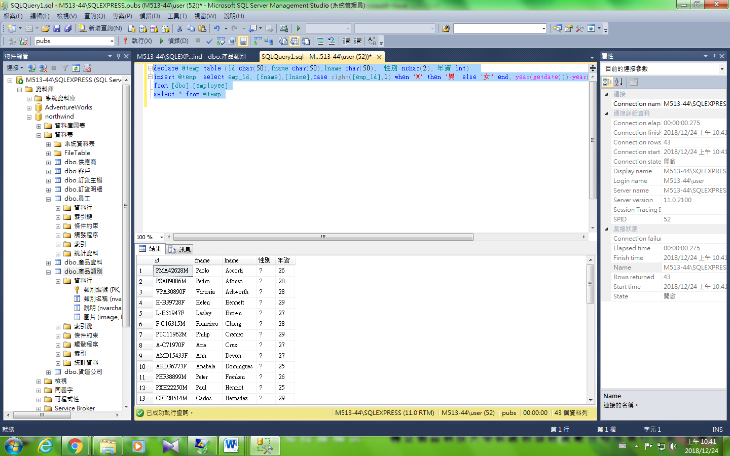

## WHILE 迴圈

--while 顯示Inside WHILE LOOP on TechOnTheNet.com 10次

DECLARE @site_value INT;

SET @site_value = 1;

WHILE @site_value <= 10

BEGIN

PRINT convert(char(3),@site_value)+'Hello world.';

SET @site_value = @site_value + 1;

END;

PRINT 'Done WHILE LOOP on Hello world.'

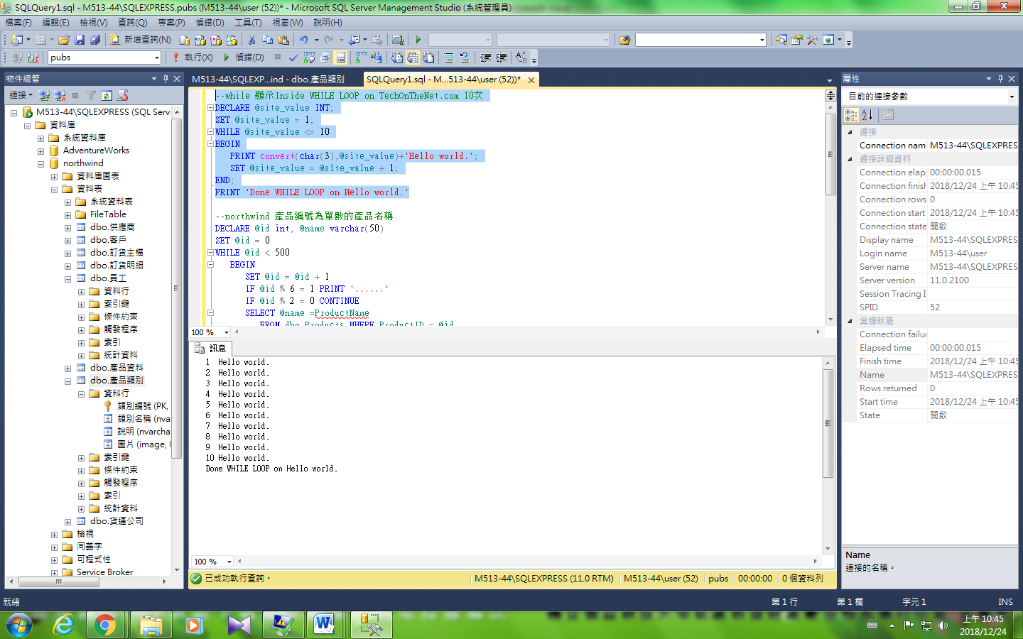

--northwind 產品編號為單數的產品名稱

DECLARE @id int, @name varchar(50)

SET @id = 0

WHILE @id < 500

BEGIN

SET @id = @id + 1

IF @id % 6 = 1 PRINT '......'

IF @id % 2 = 0 CONTINUE

SELECT @name =ProductName

FROM dbo.Products WHERE ProductID = @id

IF @@ROWCOUNT = 0

BEGIN

PRINT '*** The End ***'

BREAK

END

PRINT CAST(@id AS CHAR(2)) + ' -- ' + @name

END

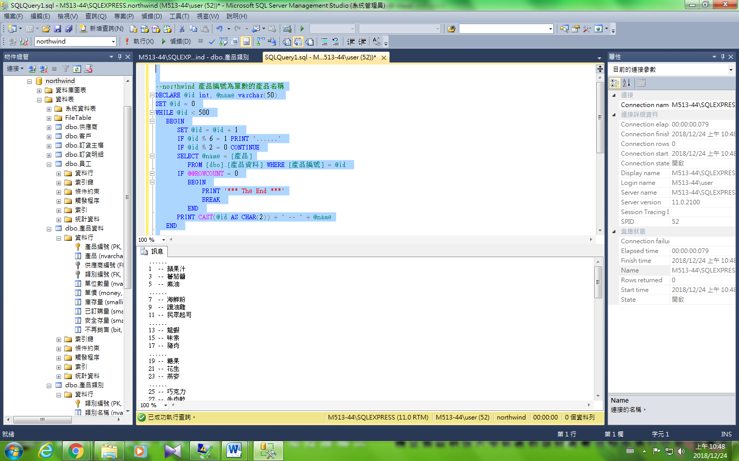

## GOTO 跳躍控制

# 第八次練習Sp and trigger

# 建立SP

### <ex6> 在 Pubs 中寫一副程式 當主程式輸入0 顯示沒有簽約作家所有資料

use pubs

--副程式參數

CREATE PROCEDURE myproc1 @para bit AS

select * from authors where contract = @para

go

--主程式

exec myproc1 1

exec myproc1 0

CREATE PROCEDURE myproc1 @para char(14) AS

select * from temp where [等級]= @para

# 更改sp

若想找高等級顧客

select [公司名稱],sum([單價]*[數量]) as total, '<此顧客為' +

case

when sum([單價]*[數量])>30000 then '高等'

when sum([單價]*[數量])<10000 then '低等'

else '中等'

end +'>' as 等級 into temp

from [dbo].[客戶],[dbo].[訂貨明細],[dbo].[訂貨主檔]

where [dbo].[客戶].[客戶編號]=[dbo].[訂貨主檔].[客戶編號]

and [dbo].[訂貨主檔].[訂單號碼]=[dbo].[訂貨明細].[訂單號碼]

group by [公司名稱]

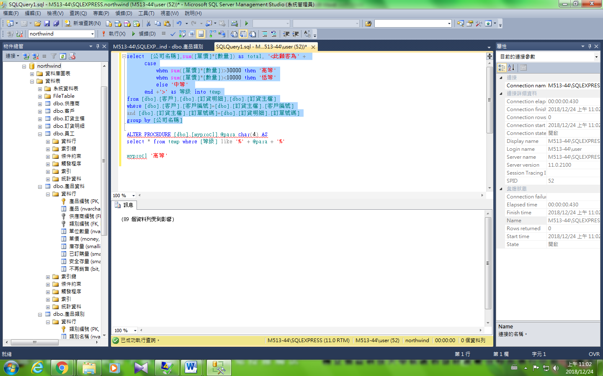

CREATE PROCEDURE myproc1 @para char(14) AS

select * from temp where [等級]= @para

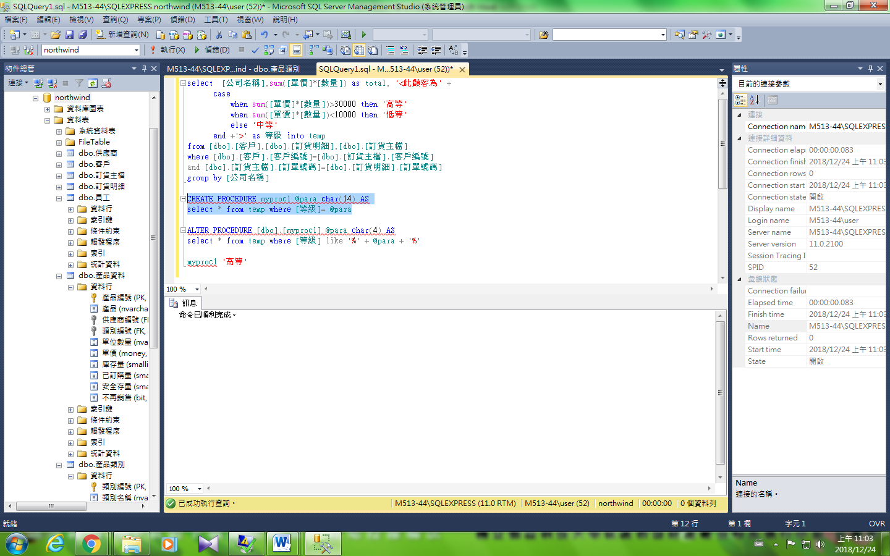

ALTER PROCEDURE [dbo].[myproc1] @para char(4) AS

select * from temp where [等級] like '%' + @para + '%'

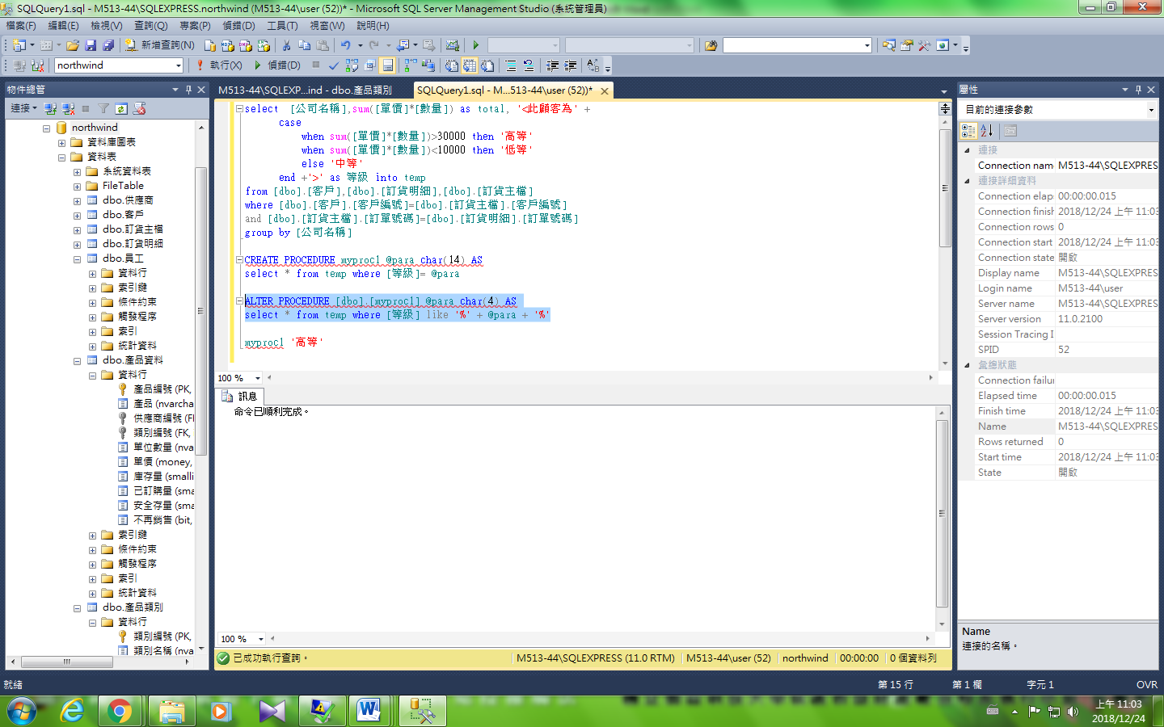

myproc1 '高等'

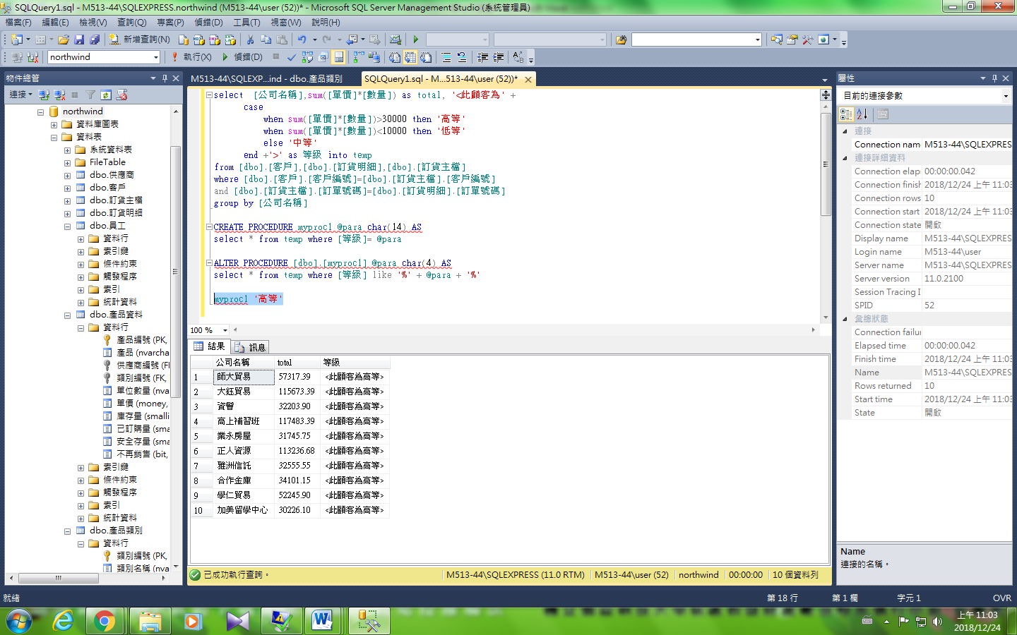

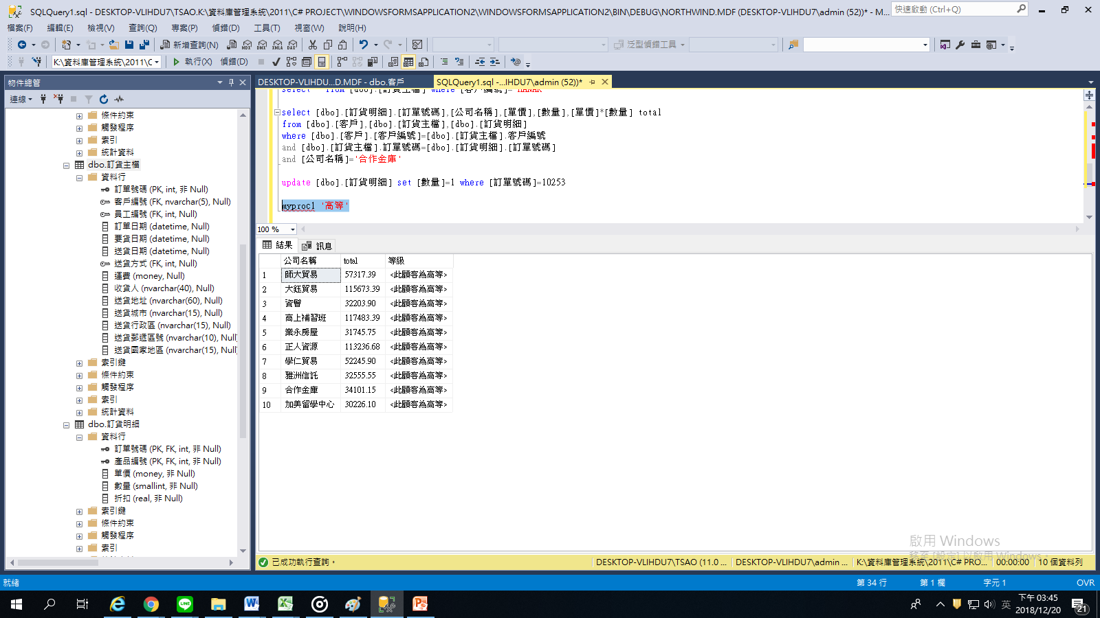

# 如何動態的找到顧客等級資料

|  |  |
| --- | --- |
| Sol1   1. Select 存成temp 2. 利用 SP 找到高等顧客 3. 若資料庫異動 則無法跟著動 | Sol2   1. 建立view 2. 利用 SP 找到高等顧客 3. 若資料庫異動 則跟著動 |

Sol1

try!!

Step 1 利用 SP 找到高等顧客

ALTER PROCEDURE [dbo].[myproc1] @para char(4) AS

select * from temp where [等級] like '%' + @para + '%'

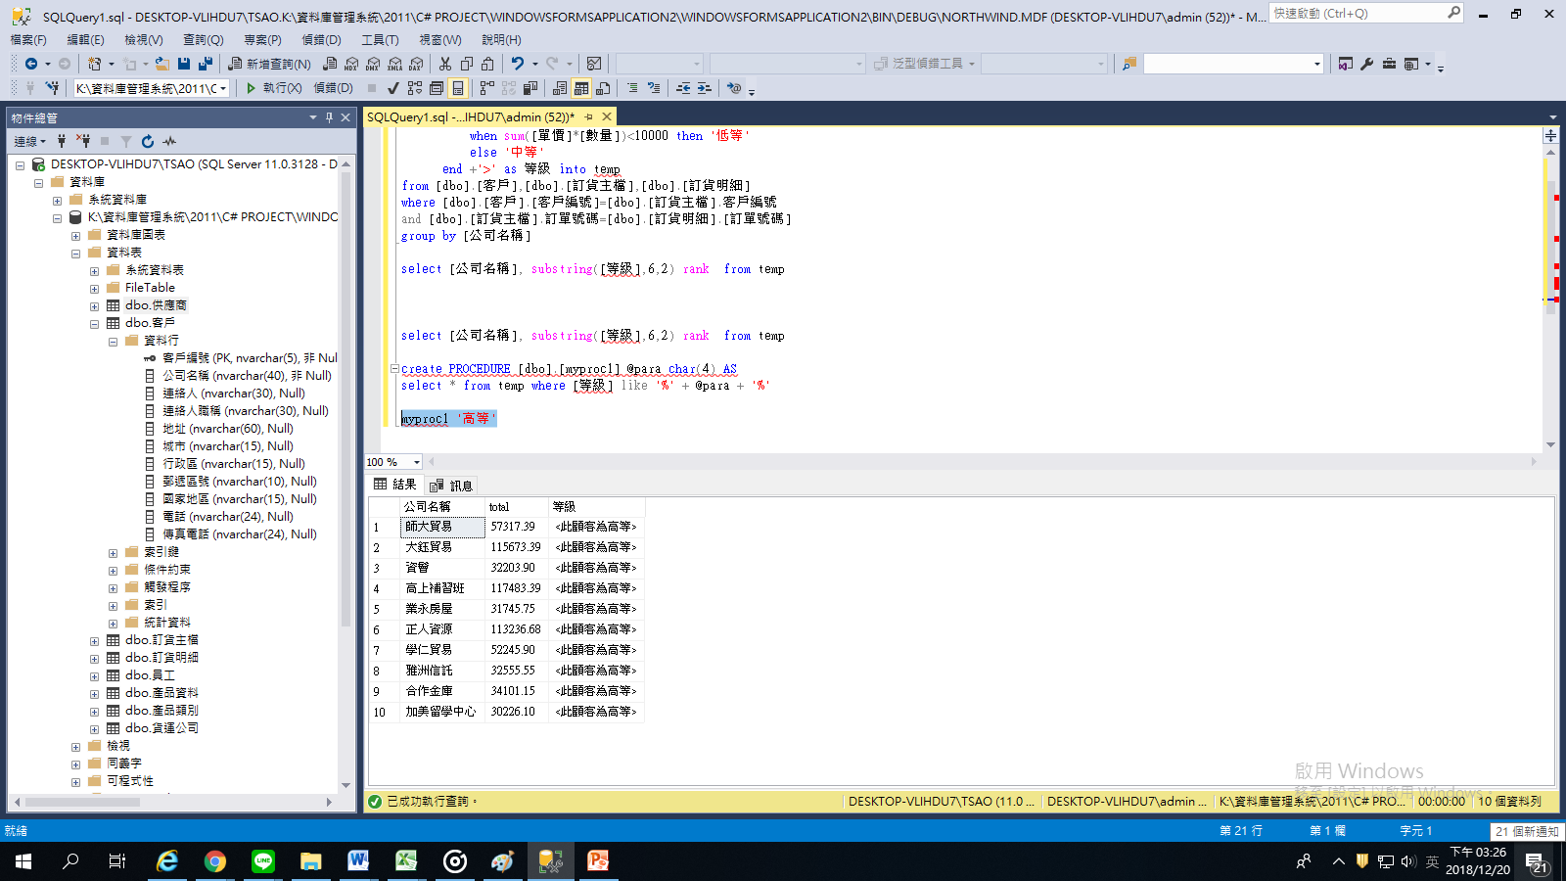

<例如> 原本加美留學中心的訂購資料

select [公司名稱],[單價],[數量],[單價]*[數量] total

from [dbo].[客戶],[dbo].[訂貨主檔],[dbo].[訂貨明細]

where [dbo].[客戶].[客戶編號]=[dbo].[訂貨主檔].客戶編號

and [dbo].[訂貨主檔].訂單號碼=[dbo].[訂貨明細].[訂單號碼]

and [公司名稱]='加美留學中心'

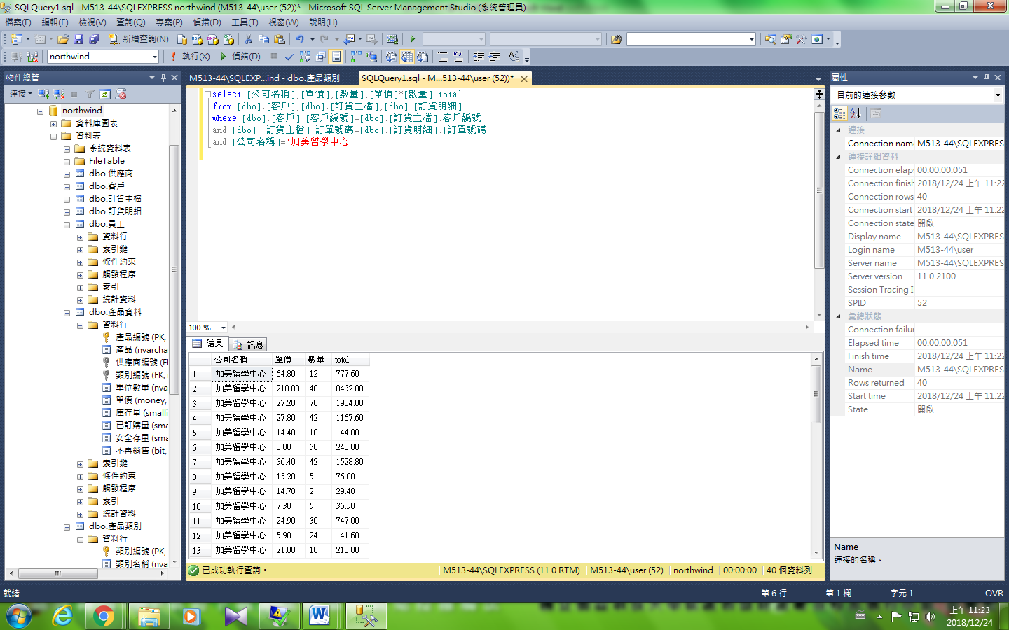

Step 2 更新資料 合作金庫

1. 知道合作金庫的客戶編號

select * from [dbo].[客戶] where [公司名稱]='加美留學中心'

1. 知道加美留學中心的訂單號碼
2. select [dbo].[訂貨明細].[訂單號碼],[數量] from [dbo].[訂貨主檔],[dbo].[訂貨明細] where [dbo].[訂貨主檔].[訂單號碼]=[dbo].[訂貨明細].訂單號碼 and [客戶編號]='QUEEN'

訂單號碼 數量

1. 10372 12
2. 10372 40
3. 10372 70
4. 10372 42
5. 10406 10
6. 10406 30
7. 10406 42
8. 10406 5
9. 10406 2
10. 10487 5
11. 10487 30
12. 10487 24
13. 10637 10
14. 10637 25
15. 10637 60
16. 10659 20
17. 10659 24
18. 10659 40
19. 10704 6
20. 10704 35
21. 10704 24
22. 10728 15
23. 10728 6
24. 10728 12
25. 10728 15
26. 10786 30
27. 10786 15
28. 10786 42
29. 10868 20
30. 10868 30
31. 10868 42
32. 10913 30
33. 10913 40
34. 10913 15
35. 10914 25
36. 10961 6
37. 10961 60
38. 11068 8
39. 11068 36
40. 11068 28
41. 改訂單號碼10253的數量

Step 3

update [dbo].[訂貨明細] set [數量]=1 where [訂單號碼]=10372

myproc1 '高等'

|  |  |  |
| --- | --- | --- |
| 公司名稱 | total | 等級 |
| 師大貿易 | 57317.39 | <此顧客為高等> |
| 大鈺貿易 | 115673.4 | <此顧客為高等> |
| 資鬙 | 32203.9 | <此顧客為高等> |
| 高上補習班 | 117483.4 | <此顧客為高等> |
| 業永房屋 | 31745.75 | <此顧客為高等> |
| 正人資源 | 113236.7 | <此顧客為高等> |
| 學仁貿易 | 52245.9 | <此顧客為高等> |
| 雅洲信託 | 32555.55 | <此顧客為高等> |
| 合作金庫 | 34101.15 | <此顧客為高等> |
| 加美留學中心 | 30226.1 | <此顧客為高等> |

解

Create view v1 as

select [公司名稱],sum([單價]*[數量]) as total, '<此顧客為' +

case

when sum([單價]*[數量])>30000 then '高等'

when sum([單價]*[數量])<10000 then '低等'

else '中等'

end +'>' as 等級

from [dbo].[客戶],[dbo].[訂貨主檔],[dbo].[訂貨明細]

where [dbo].[客戶].[客戶編號]=[dbo].[訂貨主檔].客戶編號

and [dbo].[訂貨主檔].訂單號碼=[dbo].[訂貨明細].[訂單號碼]

group by [公司名稱]

select * from v1

order by [公司名稱]

create procedure myproc2 @para char(4) AS

select * from v1 where [等級] like '%' + @para + '%'

myproc2 '高等'

公司名稱 total 等級

師大貿易 57317.39 <此顧客為高等>

大鈺貿易 115673.39 <此顧客為高等>

資鬙 32203.90 <此顧客為高等>

高上補習班 117483.39 <此顧客為高等>

業永房屋 31745.75 <此顧客為高等>

正人資源 113236.68 <此顧客為高等>

學仁貿易 52245.90 <此顧客為高等>

雅洲信託 32555.55 <此顧客為高等>

合作金庫 32696.75 <此顧客為高等>

加美留學中心不再是高等 找找看中等

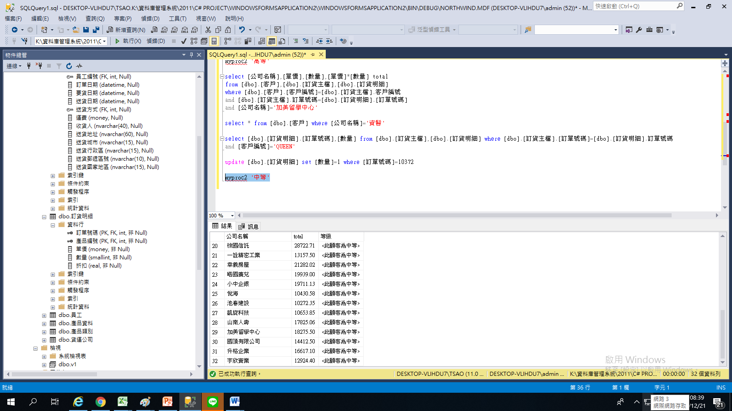

# sp加密

### <ex7> --在 Pubs 中寫一加密副程式插入一筆新書資料

create PROCEDURE MyProc2

@param1 char(6), @param2 char(10),@param3 char(10) , @para4 datetime

WITH ENCRYPTION /*加密 */

AS INSERT titles (title_id, title, [type], [pubdate])

VALUES (@param1, @param2, @param3, @para4)

GO

select * from titles

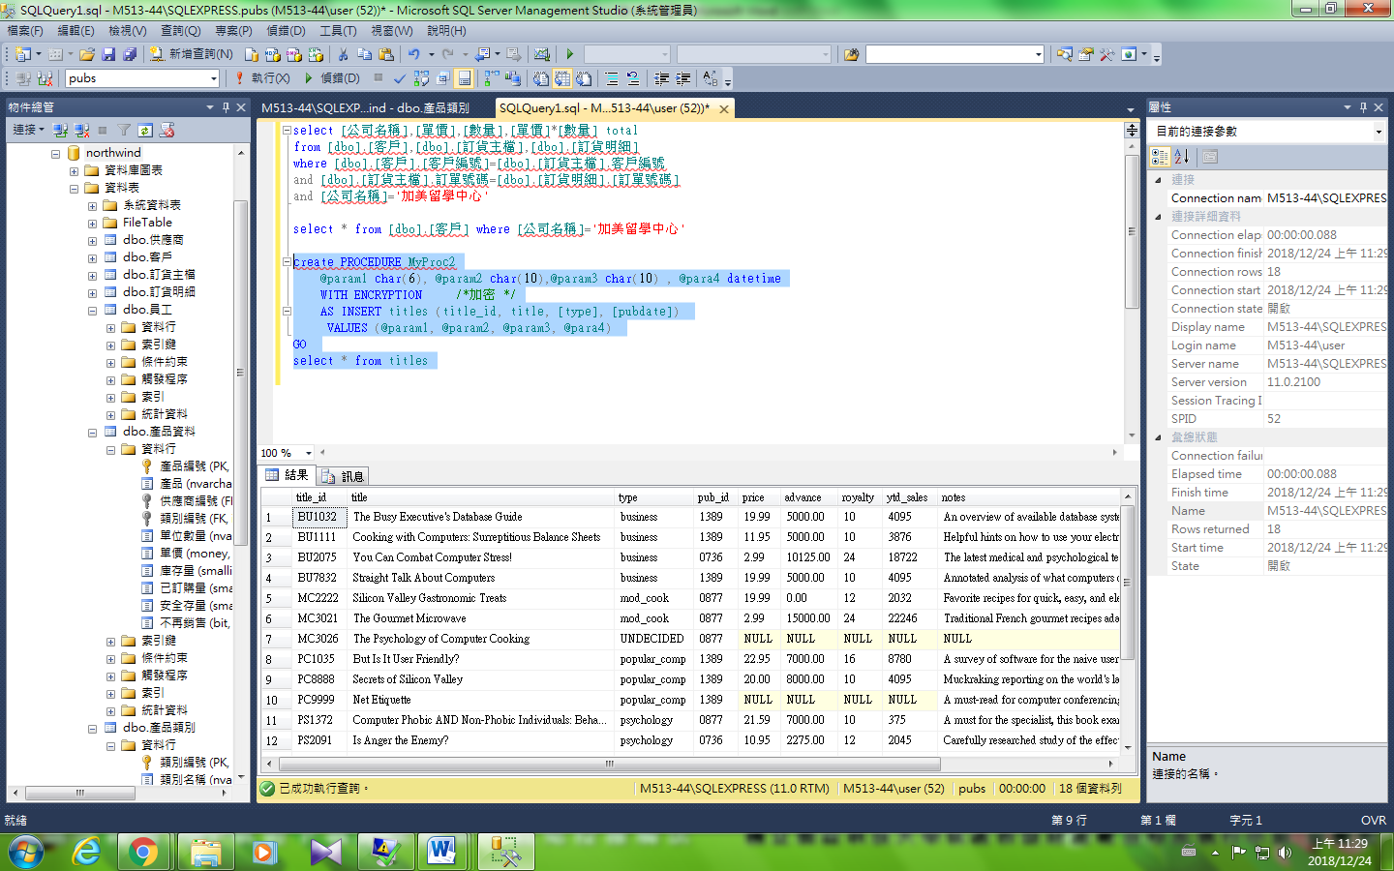

--main

EXEC MyProc2 'aaa','aaaaaaaaaaa', 'business','2017/12/25'

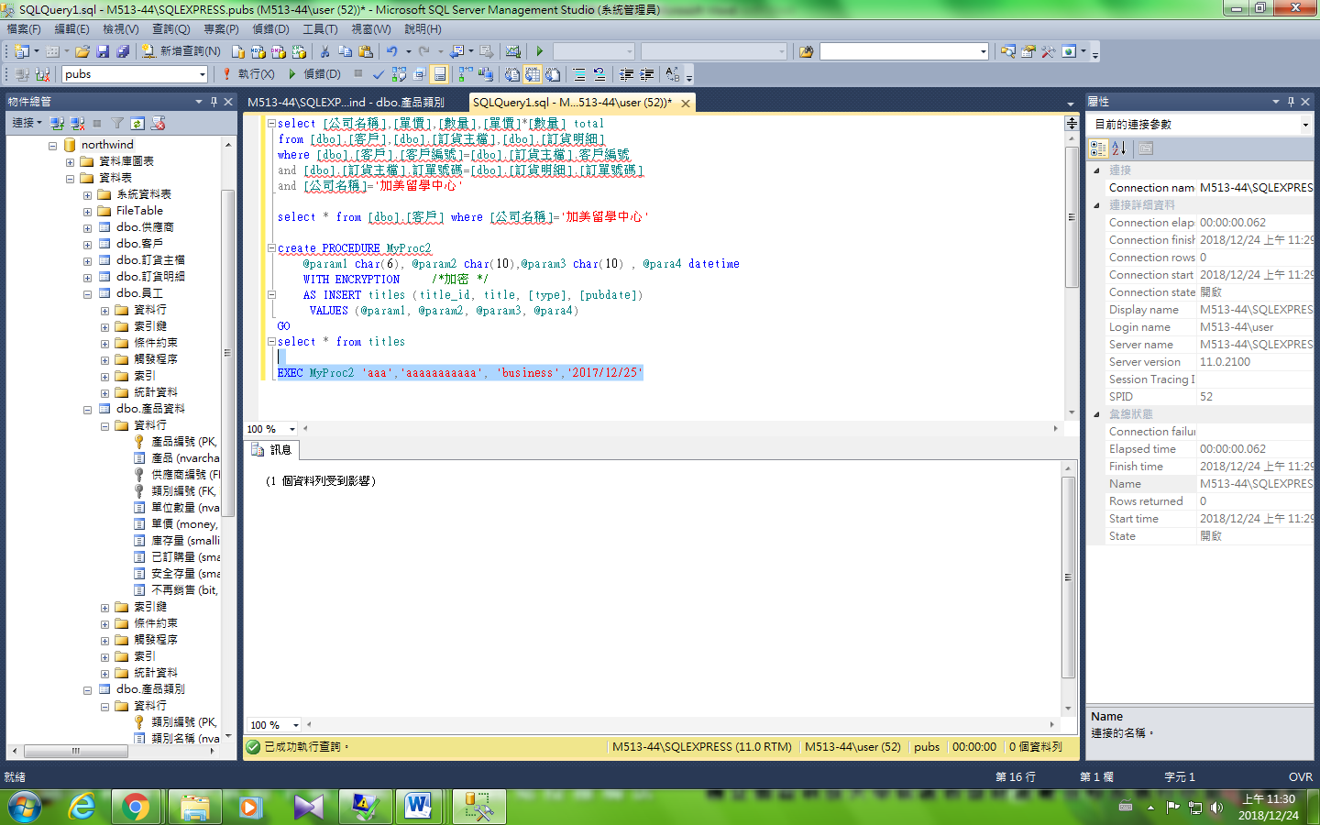

EXEC MyProc2 'bbb','bbbb', 'mod_cook','2015/4/4'

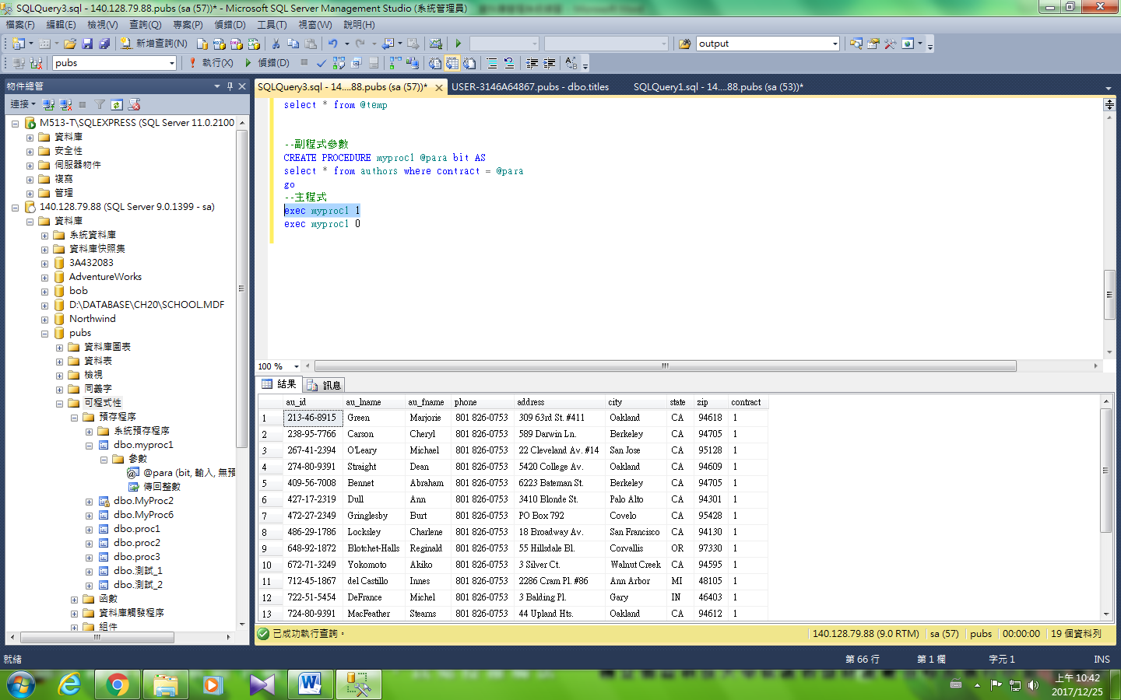

CREATE PROCEDURE myproc1 @para char(14) AS

select * from temp where [等級]= @para

# 更改sp

若想找高等級顧客

ALTER PROCEDURE [dbo].[myproc1] @para char(4) AS

select * from temp where [等級] like '%' + @para + '%'

myproc1 '高等'



# 使用output

### <ex8>在 Pubs 中如何使用output寫一副程式找出某本書售出總本數和總金額

create PROCEDURE MyProc3

@param1 char(80), @param2 money output, @param3 money output

AS

SELECT @param2 = SUM(qty),@param3 =sum(price*qty)

FROM titles, sales

where titles.title_id = sales.title_id and title= @param1

GO

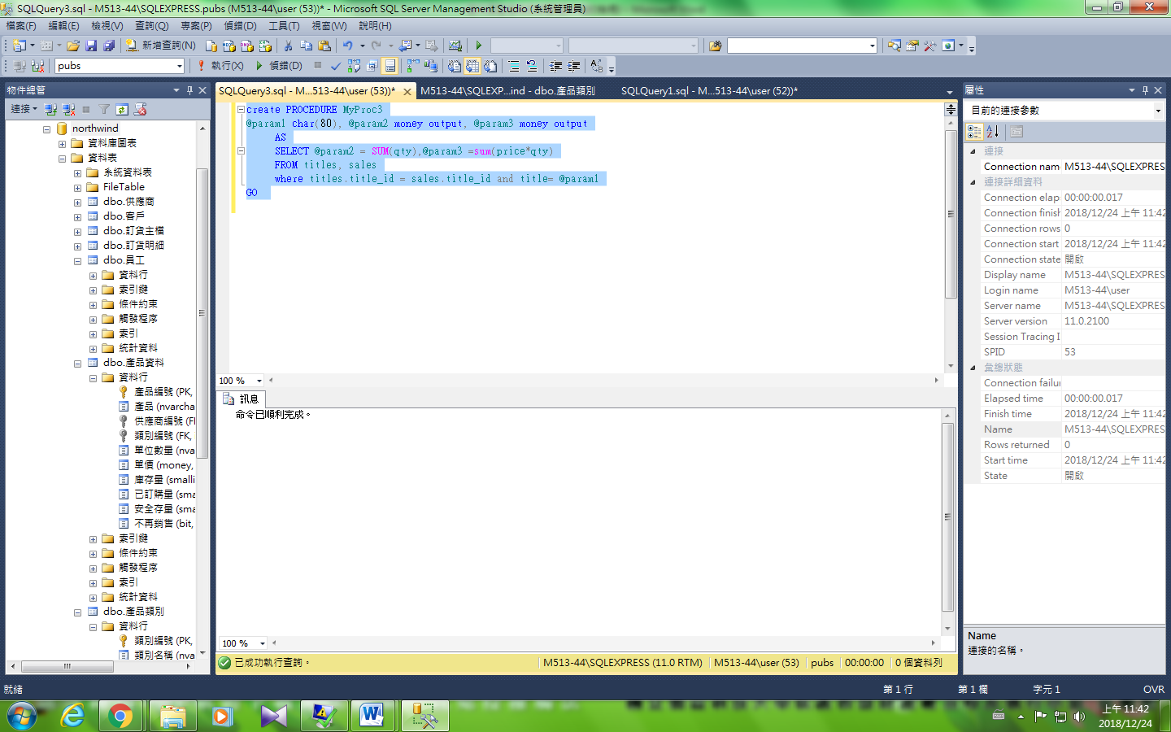

--main

DECLARE @sum int ,@tot money

EXEC MyProc3 'Is Anger the Enemy?',@sum OUTPUT, @tot output

print 'Is Anger the Enemy?的'+'數量='+cast(@sum as char(10))+'本 總金額= '+cast(@tot as char(10))

### <ex9>在 Pubs 中寫一副程式取得作家地址

CREATE PROCEDURE proc4

@state char(2),

@地址 varchar(100) OUTPUT

AS SELECT @地址=address +' '+city+ ' ' +state

FROM authors

WHERE state = @state

IF @@rowcount > 0

RETURN 0 /* 如果查詢到則傳回0 */

ELSE

RETURN 1 /* 沒有查到就傳回1 */

GO

--主程式

DECLARE @ret int, @地址 varchar(100)

EXEC @ret=proc4 'CA', @地址 OUTPUT

/* 用@ret 接收傳回值*/

IF @ret = 0

PRINT N'找到！'+ @地址

ELSE

PRINT N'找不到！'

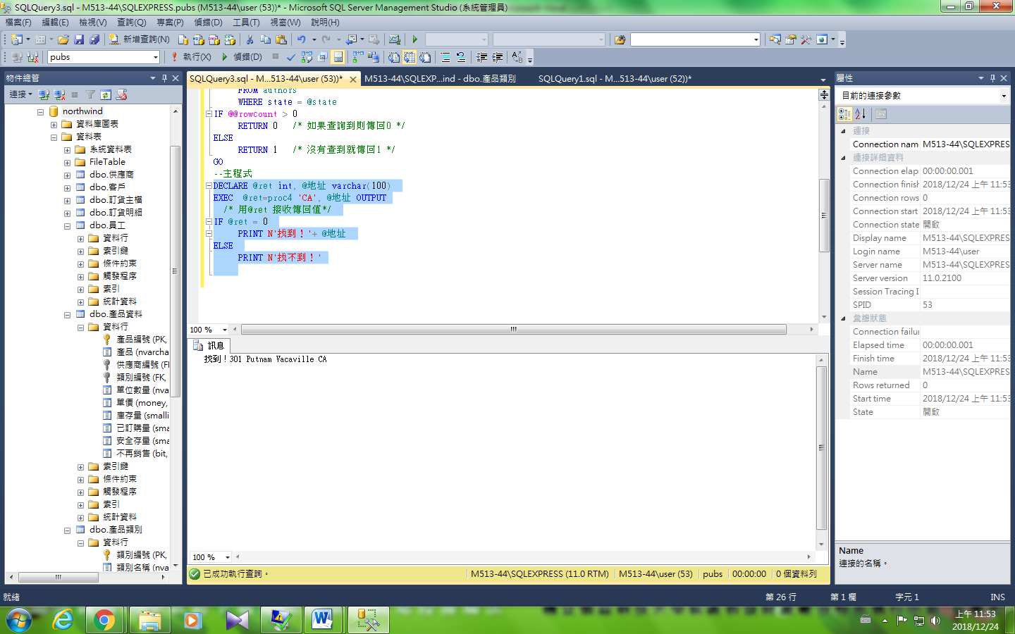

# 宣告區域表格變數

### <try>在 Pubs 中寫一副程式取得所有作家地址

create PROCEDURE proc4

@state char(2)

AS

declare @all table (au_lname varchar(50), au_fname varchar(50), address varchar(50), city varchar(50), state varchar(2))

insert @all SELECT au_lname, au_fname, address, city, state

FROM authors

WHERE state = @state

select * from @all

IF @@rowcount > 0

RETURN 0 /* 如果查詢到則傳回*/

ELSE

RETURN 1 /* 沒有查到就傳回*/

GO

--主程式

DECLARE @ret int

declare @all table (au_lname varchar(50), au_fname varchar(50), address varchar(50), city varchar(50), state varchar(2))

EXEC @ret=proc4 'CA'

/* 用@ret 接收傳回值*/

select @ret

IF @ret = 0

PRINT '找到！'

ELSE

PRINT '找不到！'

# 呼叫另一副程式

### <ex10>如何呼叫另一副程式

CREATE PROCEDURE proc3

AS PRINT 'Proc3: at level ' + CAST(@@NESTLEVEL AS CHAR)

GO

CREATE PROCEDURE proc2

AS PRINT 'Proc2 start: at level ' + CAST(@@NESTLEVEL AS CHAR)

EXEC proc3

PRINT 'Proc2 end: at level ' + CAST(@@NESTLEVEL AS CHAR)

GO

CREATE PROCEDURE proc1

AS PRINT 'Proc1 start: at level ' + CAST(@@NESTLEVEL AS CHAR)

EXEC proc2

PRINT 'Proc1 end: at level ' + CAST(@@NESTLEVEL AS CHAR)

GO

--主程式

EXEC proc1

### Trigger

Use bob

use bob

--step 1在資料表中建立trigger

Create Trigger monitor_bookstores

On Bookstores

For Delete

As delete from Orders

Where Orders.no in (select no from deleted)

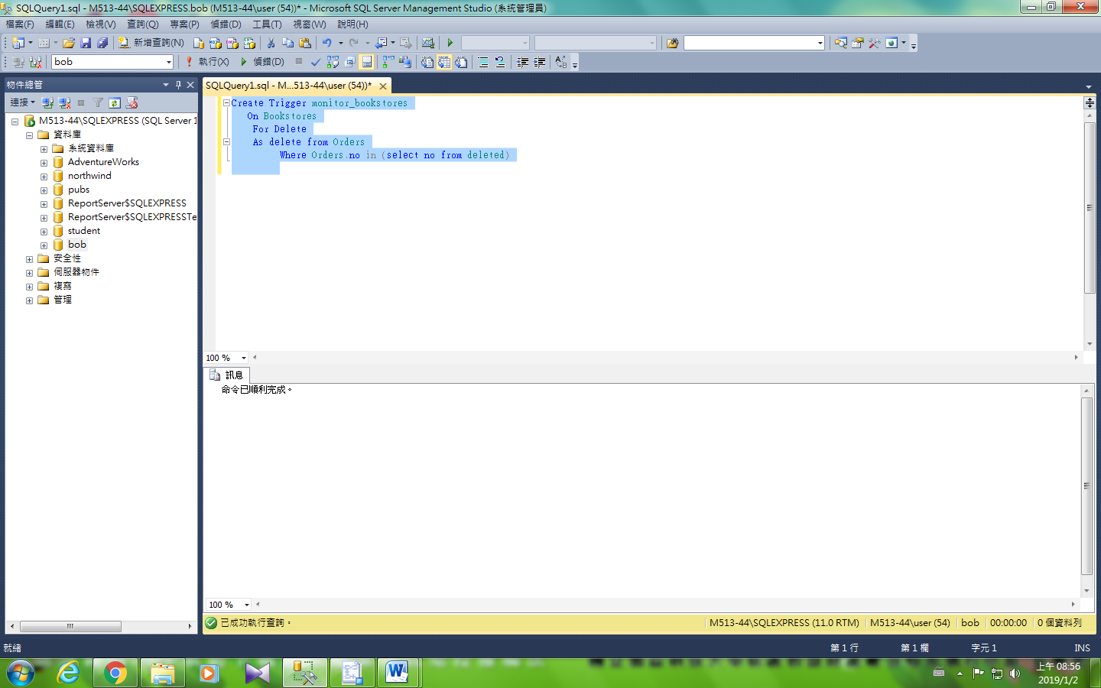

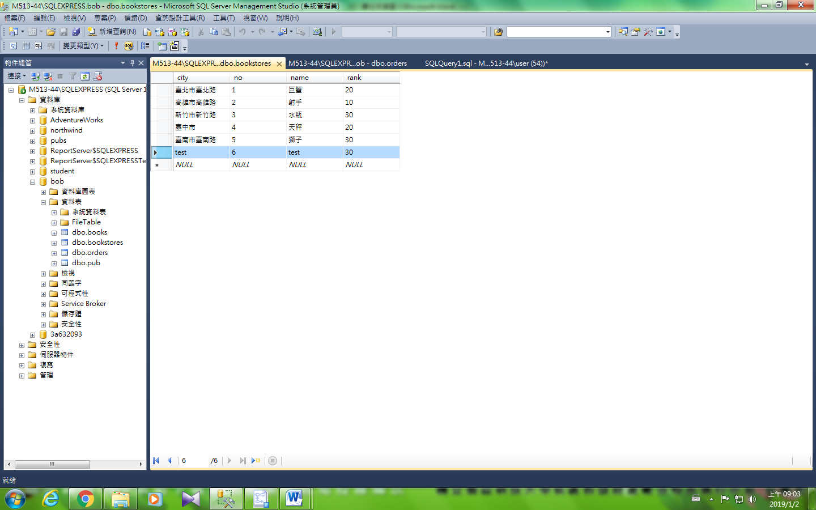

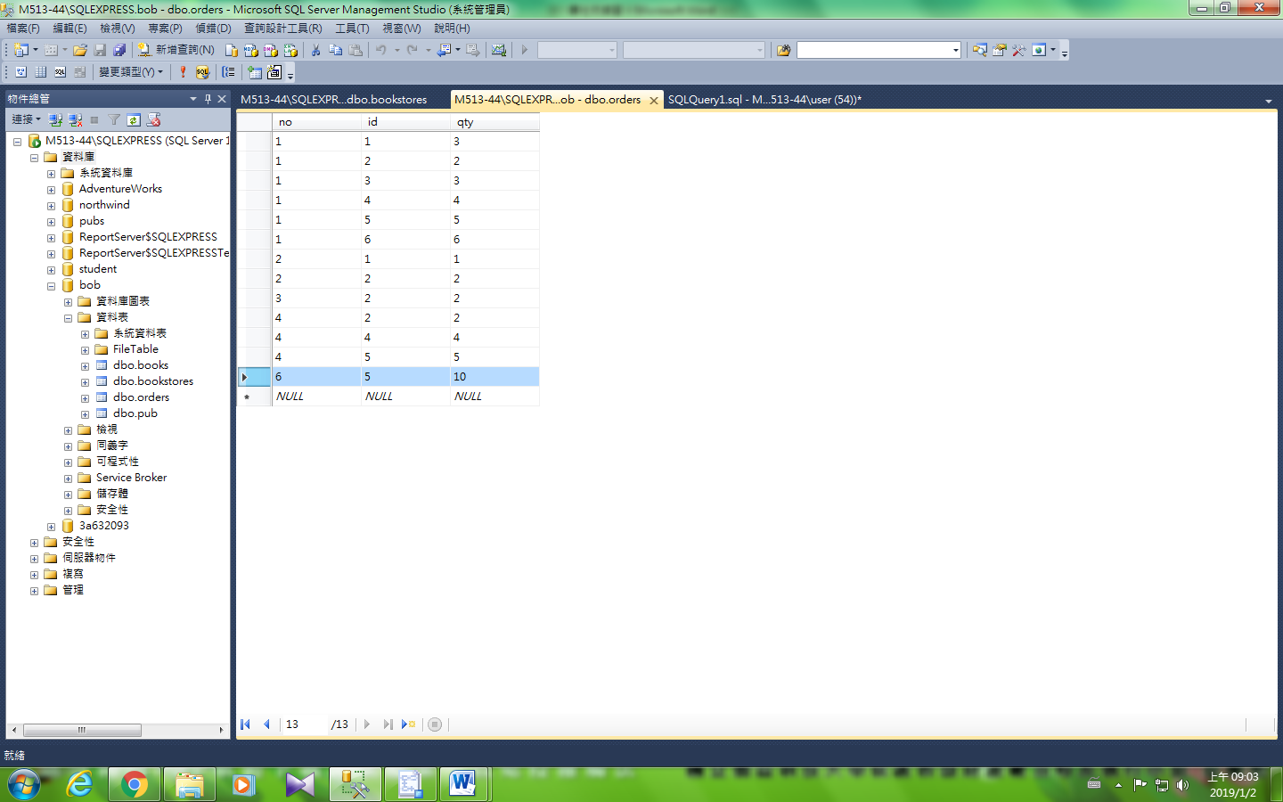

--step 2 去掉關聯

--step 3 刪除bookstores資料表中no = 'f'

delete bookstores where no='6'

